보조금포털 사용방법 (기본안내)



G 행정안전부 !!;1(1_10 만국지역정보개발언



보조금포털 기본 안내

보조금포털 기본 안내

- 사용자정보관리(97016) 1
- 공동인증서관리(99002(신규) 9
- 단체정보관리(97017)(신규) 10
- 보조사업자공지사항(97018)(신규) 17
- 지방보조금 FAQ(97044)(신규) 19
- 사용자매뉴얼(97045)(신규) 21
- 1:1 문의 25



기본 안내


보조금포털 기본 안내

1. 사용자정보관리(97016)
 화면위치 업무포털지원 → 내정보관리 → 사용자정보관리 선행업무 -
작업시기 -

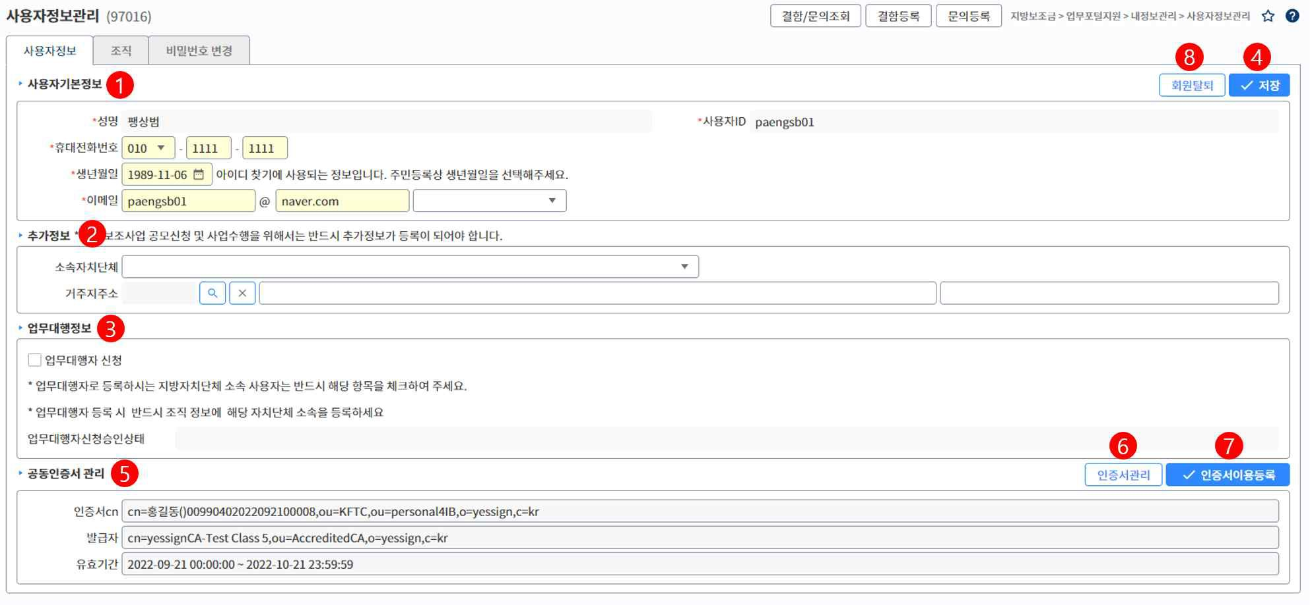
후속업무 -

사용자의 기본정보, 추가정보, 업무대행정보, 개인공동인증서 등록 및 조회 관리.

① 사용자의 기본정보를 조회 및 입력합니다.
② 사용자의 추가정보를 조회 및 입력합니다.
③ 사용자의 업무대행자 신청 정보를 조회 및 입력합니다.
④ [저장] 버튼을 클릭해 기본정보, 추가정보, 업무대행 정보를 저장합니다.
⑤ 개인 공동인증서 정보를 조회합니다.
⑥ 인증서를 등록, 삭제, 암호변경 등 가능한 인증서 모듈 화면 호출합니다.
⑦ 인증서 모듈을 통한 암호 입력 후 지방보조금포털에 개인 인증서를 등록합니다.
⑧ [회원탈퇴] 버튼을 클릭해 회원탈퇴 화면 호출합니다.

∘ 업무대행자 신청을 위해서는 추가정보의 소속자치단체를 선택해야 합니다.
∘ 개인용 공동인증서만 등록 가능합니다.

보조금포털 기본 안내

1. 사용자정보관리(세부화면-조직)
화면위치 업무포털지원 → 내정보관리 → 사용자정보관리 선행업무 -
작업시기 -
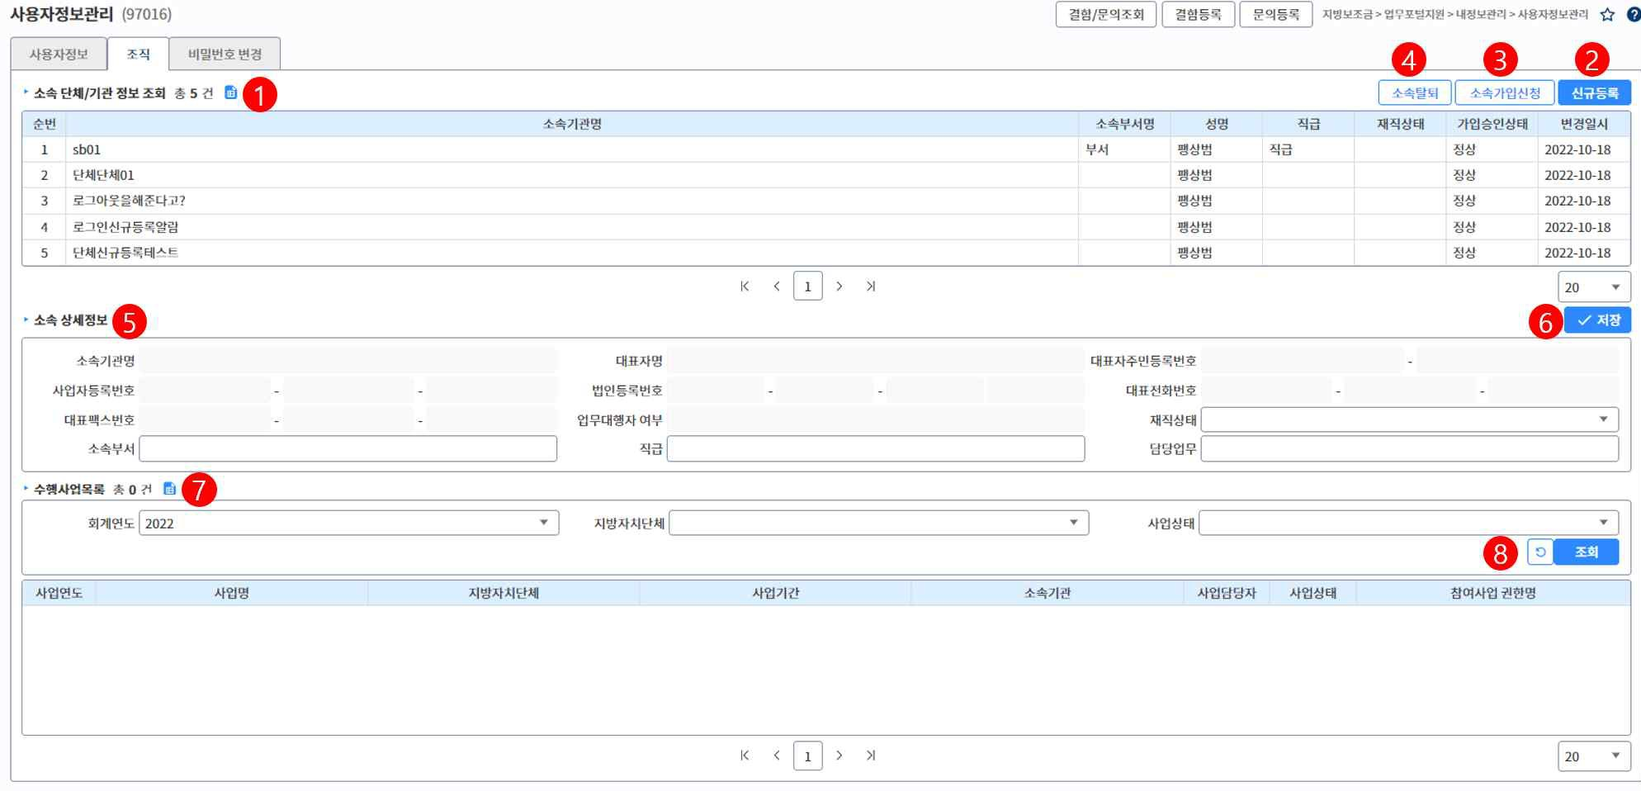
후속업무 -

사용자의 기본정보, 추가정보, 업무대행정보, 개인공동인증서 등록 및 조회 관리.
① 현재 소속되어있는 단체의 정보를 조회합니다.
② [신규등록] 버튼을 클릭해 단체 신규등록 화면 호출합니다.
③ [소속가입신청] 버튼을 클릭해 이미 시스템에 등록되어있는 단체를 조회하고, 가입 신청을 할 수 있는 화면 호출합니다.
④ [소속탈퇴] 버튼을 클릭해 선택한 단체에 대해 소속 탈퇴 신청 가능한 화면 호출합니다.
⑤ 선택한 단체에 대한 소속정보를 조회하고 수정합니다.
⑥ [저장] 버튼을 클릭해 선택한 단체의 소속정보를 저장합니다.
⑦ 선택한 단체의 수행중인 사업목록을 조회합니다.
⑧ [조회] 버튼을 클릭해 선택한 단체의 수행 사업목록을 조회조건을 통해 조회합니다.

∘ 소속상세정보는 read-only 되어있는 이외의 항목만 수정 가능
∘ 수행사업목록은 해당 단체의 가입이 승인된 후 조회 가능.

보조금포털 기본 안내

1. 사용자정보관리(세부화면-비밀번호변경)
화면위치 업무포털지원 → 내정보관리 → 사용자정보관리 선행업무 -
작업시기 -
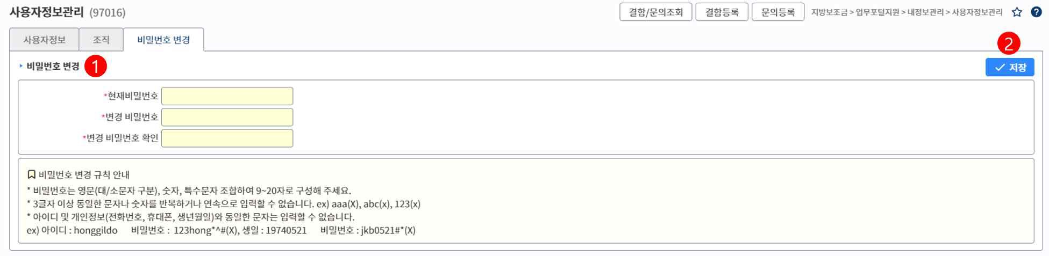
후속업무 -

사용자의 기본정보, 추가정보, 업무대행정보, 개인공동인증서 등록 및 조회 관리.
① 변경할 비밀번호를 입력합니다.
② [저장] 버튼을 클릭해 비밀번호를 변경합니다.

보조금포털 기본 안내

1. 사용자정보관리(팝업-기관정보신규)
화면위치 업무포털지원 → 내정보관리 → 사용자정보관리 선행업무 -
작업시기 -
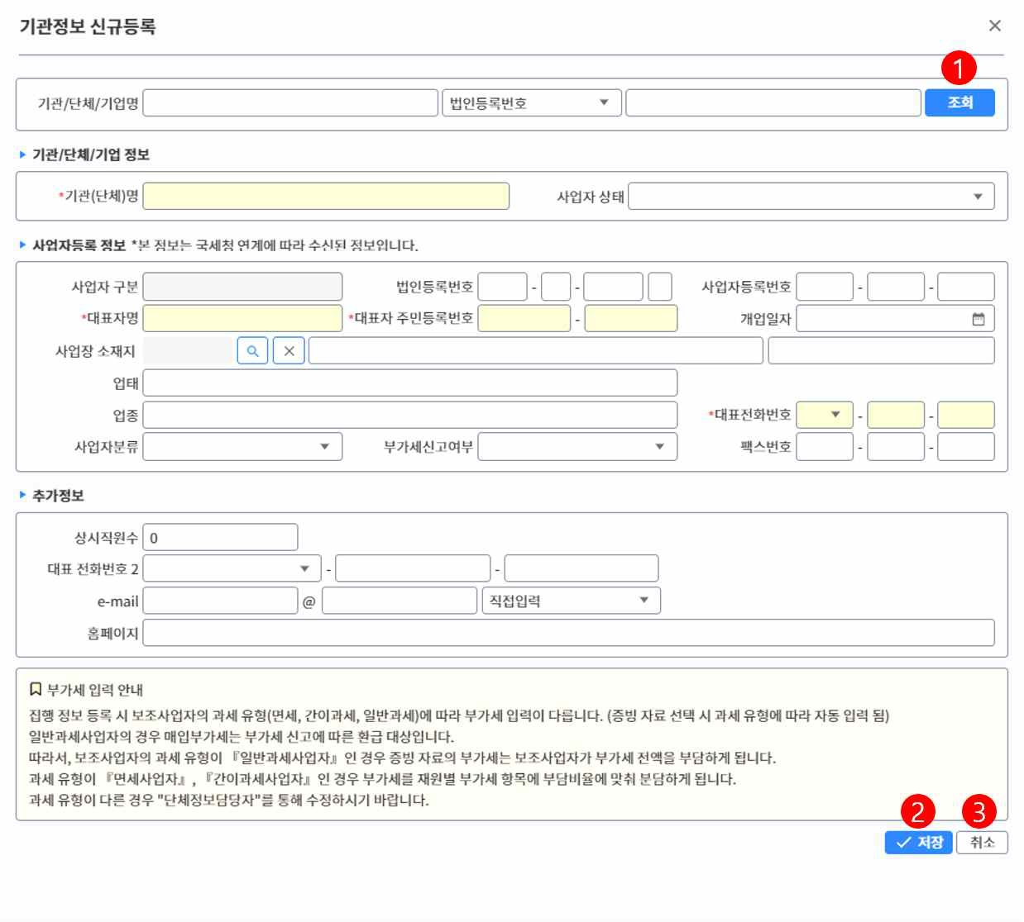
후속업무 -

사용자의 기본정보, 추가정보, 업무대행정보, 개인공동인증서 등록 및 조회 관리.

① 국세청과 연계 기능 통해 사업자번호 / 법인등록번호로 국세청에 등록되어있는 단체 정보를 조회합니 다.
② [저장] 버튼을 클릭해 단체정보 신규 생성합니다.
③ [취소] 버튼을 클릭해 취소합니다.

∘ 사업자 구분은 사업자등록번호 입력에 따라 자동으로 조회됩니다.
∘ *항목은 필수입력입니다.
∘ 국세청 연계 정보가 없을경우에는 직접 입력합니다.

보조금포털 기본 안내

사용자정보관리(팝덥-기관단체조회)
화면위치 업무포털지원 → 내정보관리 → 사용자정보관리 선행업무 -
작업시기 -
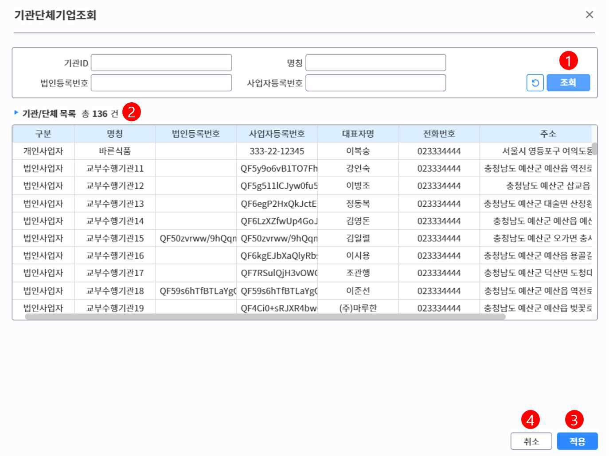
후속업무 -

사용자의 기본정보, 추가정보, 업무대행정보, 개인공동인증서 등록 및 조회 관리.
① 지방보조금포털 시스템에 등록된 단체 정보를 조회합니다.
② 조회 목록입니다.
③ [적용] 버튼을 클릭해 선택 한 단체에 가입신청합니다.
④ [취소] 버튼을 클릭해 취소합니다.

보조금포털 기본 안내

사용자정보관리(팝업-기관단체소속탈퇴)
화면위치 업무포털지원 → 내정보관리 → 사용자정보관리 선행업무 -
작업시기 -
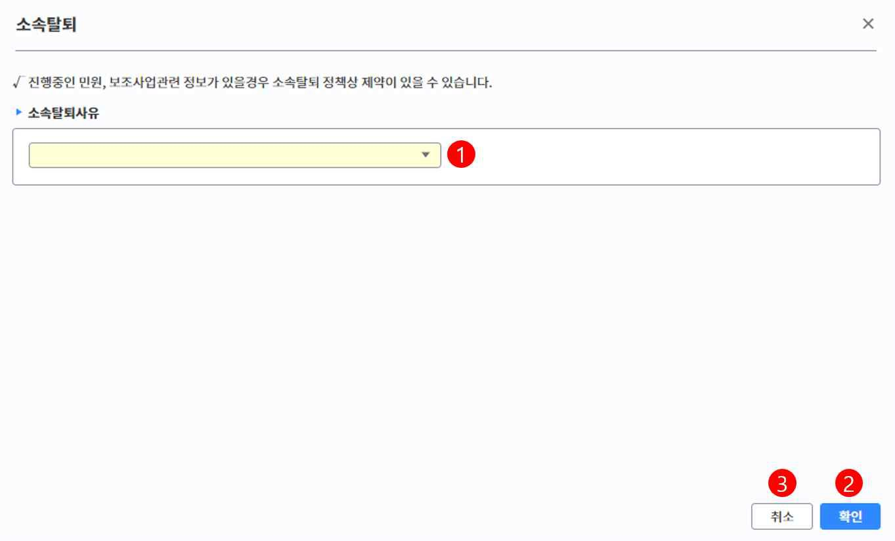
후속업무 -

사용자의 기본정보, 추가정보, 업무대행정보, 개인공동인증서 등록 및 조회 관리.

① 소속 탈퇴 사유를 선택합니다.
② [확인] 버튼을 클릭해 소속탈퇴 신청합니다.
③ [취소] 버튼을 클릭해 취소합니다.

∘ 소속탈퇴 신청 후 해당 단체의 민간단체정보담당자의 승인 필요.

보조금포털 기본 안내

공동인증서관리(99002)
화면위치 업무포털지원 → 내정보관리 → 사용자정보관리 → 공동인증서관리 선행업무 -
작업시기 -
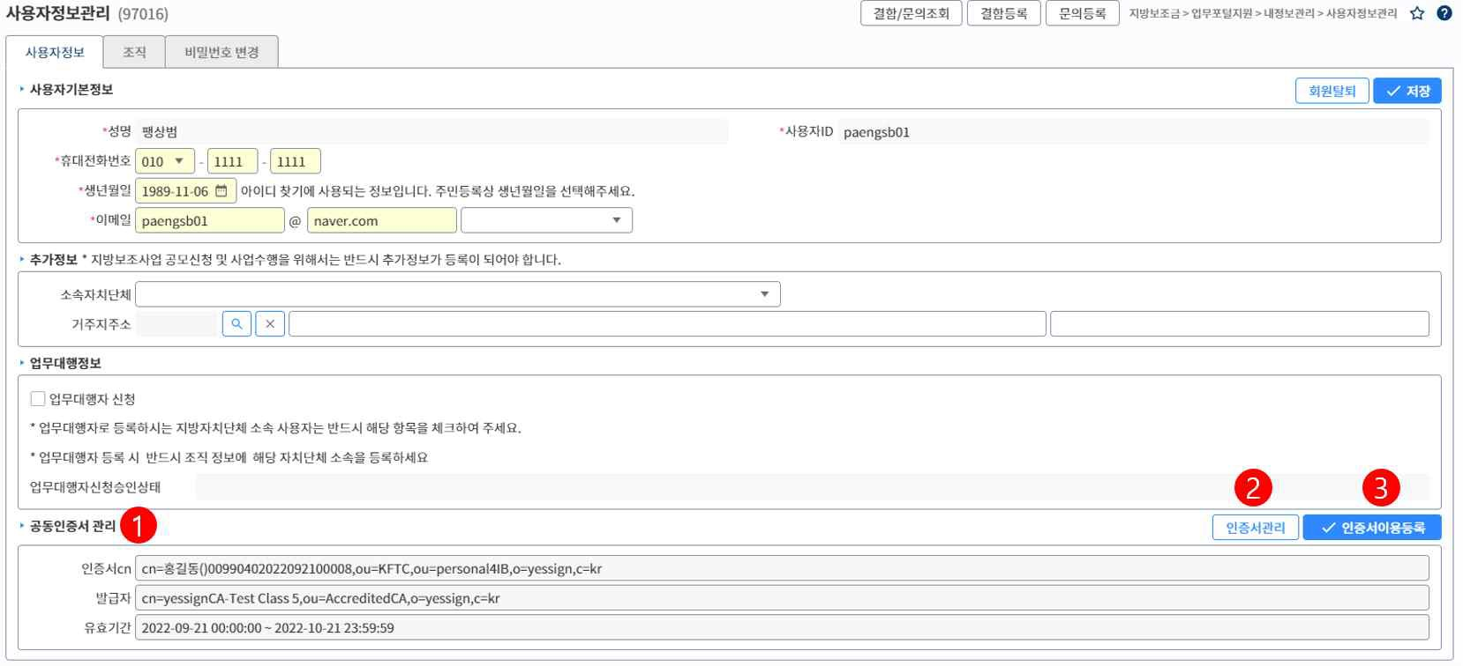
후속업무 -

사용자의 개인 공동인증서를 등록하고 조회.

① 변경할 비밀번호를 입력합니다.
② [저장] 버튼을 클릭해 비밀번호를 변경합니다.

∘ 사용자의 공동인증서는 개인용 공동인증서만 등록 가능.

보조금포털 기본 안내

단체정보관리(97017)
화면위치 업무포털지원 → 내정보관리 → 단체정보관리 선행업무 -
작업시기 -
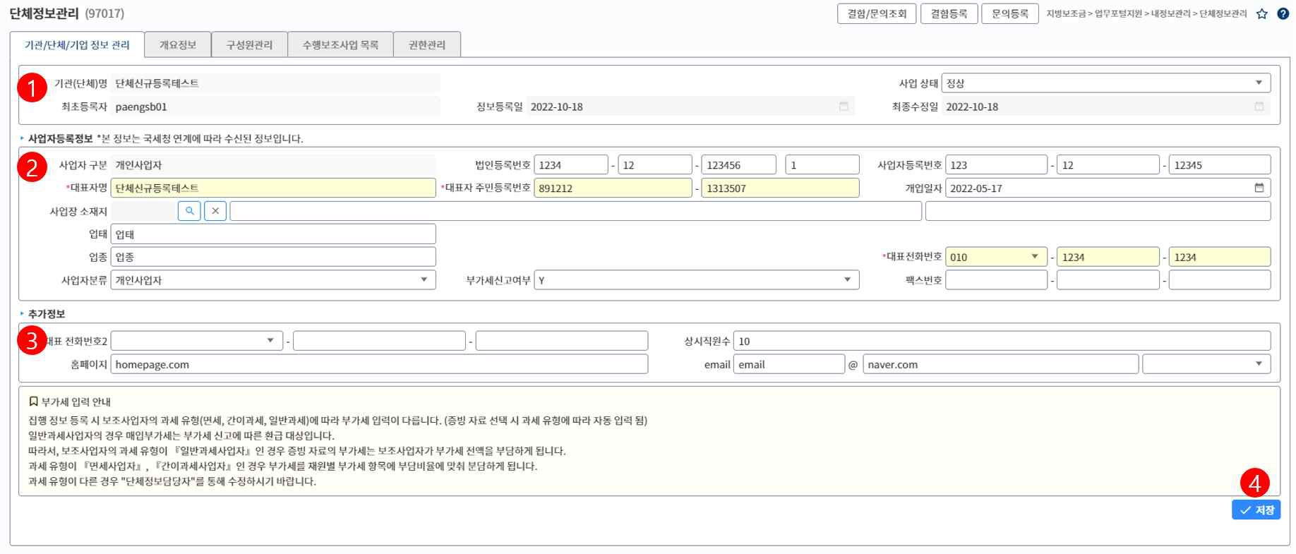
후속업무 -

단체정보의 조회 수정 관리

① 단체의 기본정보 조회 및 입력됩니다.
② 단체의 사업자 등록정보 조회 및 입력됩니다.
③ 단체의 추가정보 조회 및 입력됩니다.
④ [저장] 버튼을 클릭해 수정 항목을 저장합니다.
∘ 국세청 연계 정보가 없을경우에는 직접 입력한 정보를 조회합니다.
∘ 수정 입력 시에는 read-only항목을 제외하고 입력이 가능합니다.
∘ * 항목은 필수입력항목입니다.

보조금포털 기본 안내

3. 단체정보관리(세부화면-개요정보)
화면위치 업무포털지원 → 내정보관리 → 단체정보관리 선행업무 -
작업시기 -
후속업무 -

단체정보의 조회, 수정 관리

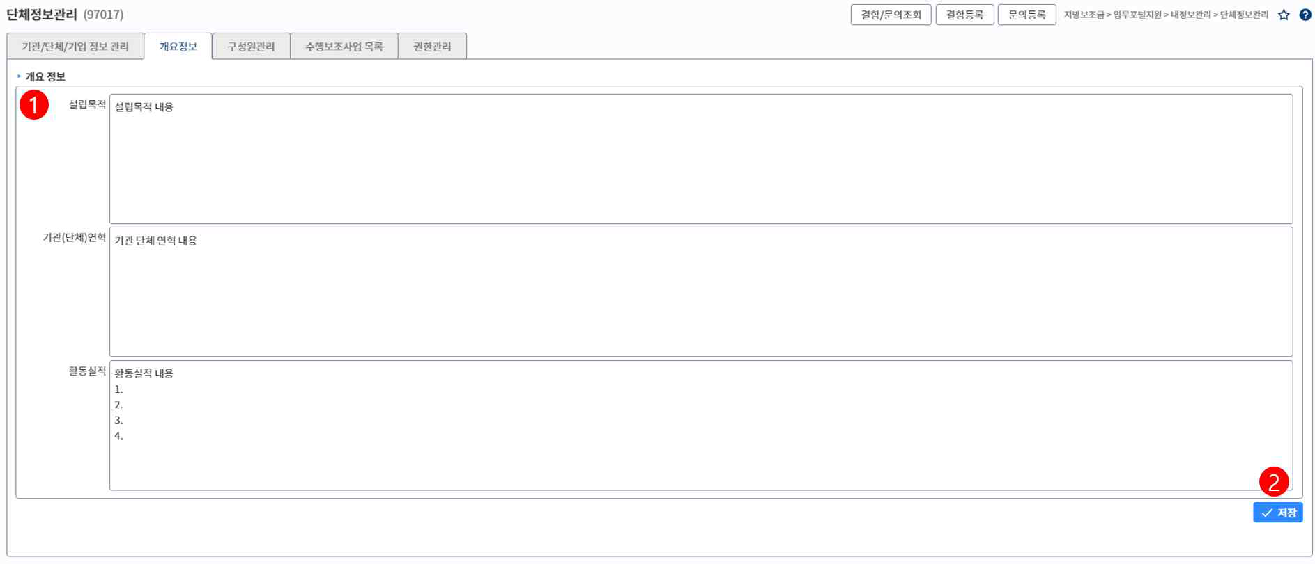

① 개요정보 조회 및 수정 입력합니다.
② [저장] 버튼을 클릭해 개요정보 저장합니다.

보조금포털 기본 안내

3. 단체정보관리(세부화면-구성관리)
화면위치 업무포털지원 → 내정보관리 → 단체정보관리 선행업무 -
작업시기 -
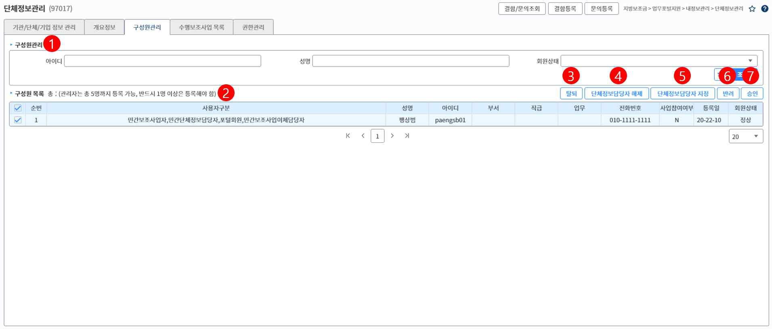
후속업무 -

단체정보의 조회, 수정 관리
① 단체 구성원 조회조건을 설정합니다.
② 단체 구성원 조회 목록입니다.
③ [탈퇴] 버튼을 클릭해 선택한 구성원의 탈퇴처리합니다.
④ [단체정보담당자 해제] 버튼을 클릭해 선택한 구성원의 단체정보담당자 권한을 해제합니다.
⑤ [단체정보담당자 해제] 버튼을 클릭해 선택한 구성원의 단체정보담당자 권한을 부여합니다.
⑥ [반려] 버튼을 클릭해 선택한 구성원의 가입 신청을 반려합니다.
⑦ [승인] 버튼을 클릭해 선택한 구성원의 가입 신청을 승인합니다.
∘ 단체정보담당자는 최대 5명까지 가능.
∘ 단체정보담당자가 1명일 경우 해당 인원에게 단체정보담당자 해제 불가.
∘ 구성원 총원이 1명일 경우 해당인원 탈퇴처리 불가.

보조금포털 기본 안내

3. 단체정보관리(세부화면-수행보조사업목록)
화면위치 업무포털지원 → 내정보관리 → 단체정보관리 선행업무 -
작업시기 -
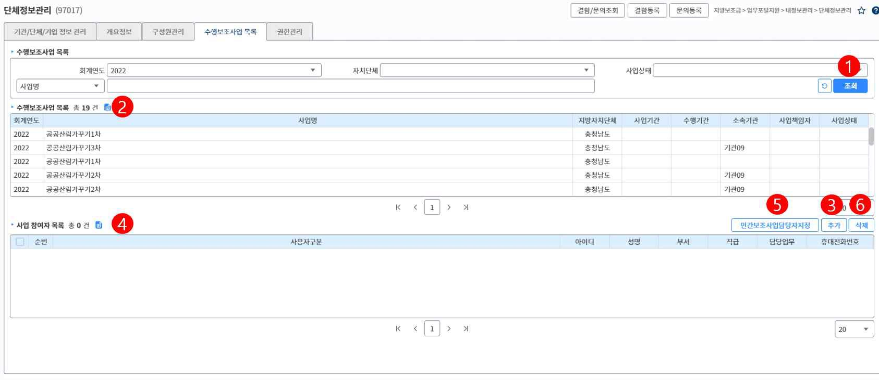
후속업무 -

단체정보의 조회, 수정 관리

① 수행중인 보조사업 조회를 위한 조회조건.
② 수행보조사업 조회.
③ [추가] 버튼을 클릭해 선택한 보조사업의 수행원 추가 화면 호출.
④ 추가 된 보조사업의 수행원 조회.
⑤ [민간보조사업당담자지정] 버튼을 클릭해 선택된 수행원에게 권한 부여.
⑥ [삭제] 버튼을 클릭해 선택된 수행원 삭제.

∘ 수행원 추가시 최초권한은 민간사업자입니다.

보조금포털 기본 안내

3. 단체정보관리(세부화면-권한관리)
화면위치 업무포털지원 → 내정보관리 → 단체정보관리 선행업무 -
작업시기 -
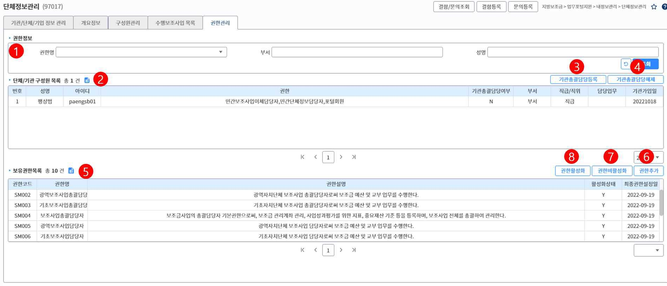
후속업무 -

단체정보의 조회 수정 관리

① 단체구성원 조회조건을 설정합니다.
② 단체구성원 목록을 조회합니다.
③ [기관총괄담당자등록] 버튼을 클릭해 선택한 구성원에게 권한을 부여합니다.
④ [기관총괄담당자해제] 버튼을 클릭해 선택한 구성원에게 권한을 해제합니다.
⑤ 선택한 구성원의 권한 목록 상세화면입니다.
⑥ [권한추가] 버튼을 클릭해 선택한 구성원에게 권한을 추가합니다.
⑦ [권한비활성화] 버튼을 클릭해 구성원의 해당 권한을 비활성화합니다.
⑧ [권한활성화] 버튼을 클릭해 구성원의 해당 권한을 활성화합니다.

보조금포털 기본 안내

3. 단체정보관리(팝업-보조사업참여자 추가)
화면위치 업무포털지원 → 내정보관리 → 단체정보관리 선행업무 -
작업시기 -
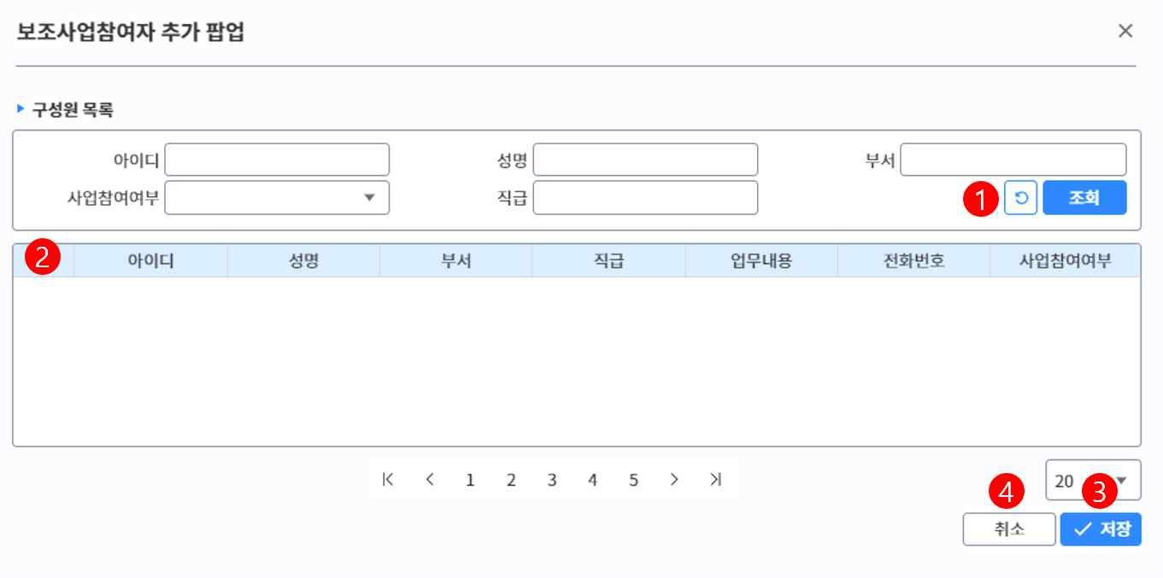
후속업무 -

단체정보의 조회, 수정 관리

① [조회] 버튼을 클릭해 조회조건에 해당하는 단체구성원을 조회합니다.
② 단체구성원 목록을 조회합니다.
③ [저장] 버튼을 클릭해 선택한 구성원을 보조사업 수행원으로 추가합니다.
④ [취소] 버튼을 클릭해 취소합니다.

보조금포털 기본 안내

3. 단체정보관리(팝업-권한추가)
화면위치 업무포털지원 → 내정보관리 → 단체정보관리 선행업무 -
작업시기 -
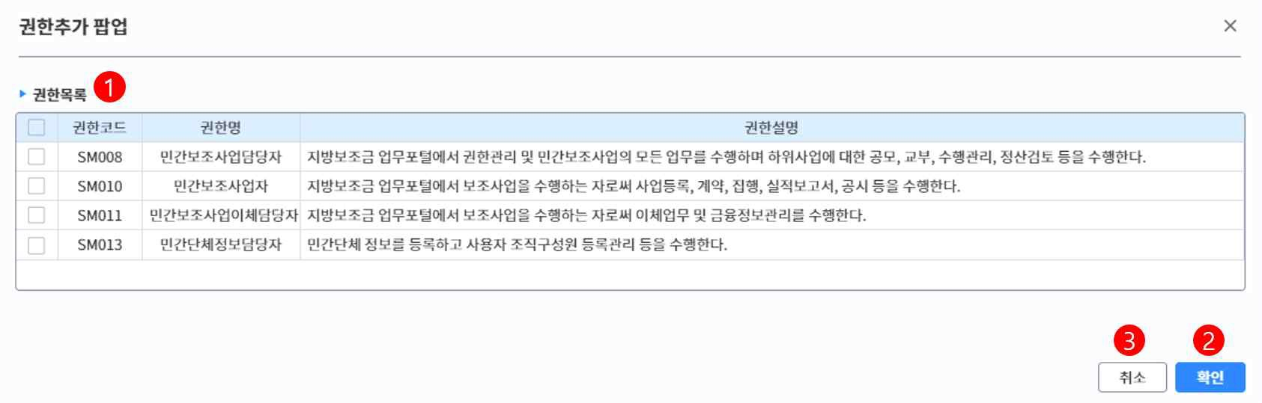
후속업무 -

단체정보의 조회, 수정 관리
① 권한 목록 조회.
② [확인] 버튼을 클릭해 선택한 권한을 해당 구성원에게 부여.
③ [취소] 버튼을 클릭해 취소.

∘ 화면 메뉴에 대한 권한 부여.
∘ 민간단체정보담당자는 하나의 단체에 5명까지만 가능.

보조금포털 기본 안내

4. 보조사업자공지사항(97018)
화면위치 지방보조금 → 업무포털지원 → 내정보관리 → 보조사업자공지사항 선행업무 -
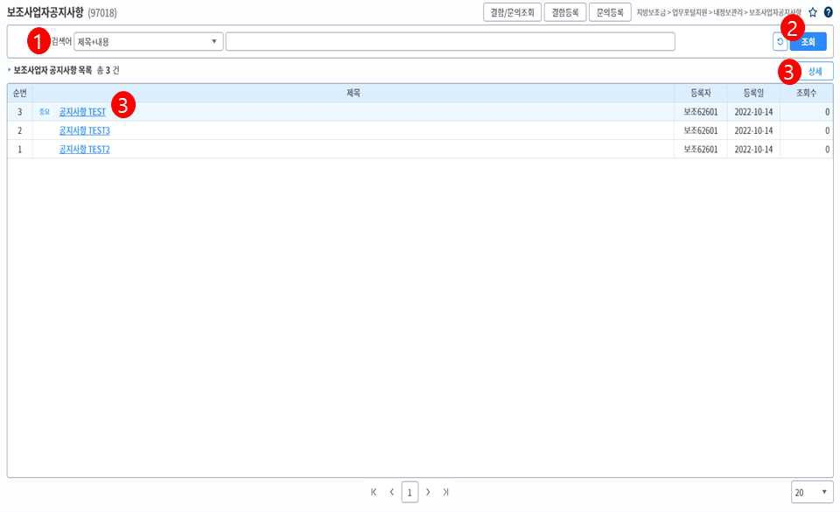
작업시기 보조사업자공지사항 확인 시 후속업무 -

운영자가 등록한 보조사업자공지사항 목록 및 상세 내용을 조회하는 화면.

① 조회하고자 하는 게시물 조회조건을 입력합니다.
② [초기화], [조회] 버튼을 클릭합니다.
③ 목록 중 상세조회하고자 하는 게시물을 선택 후 [상세] 버튼 또는 게시물의 제목을 클릭 시 상세조회 팝업창이 나타납니다.

∘ 제목에 이미지가 존재하는 게시물은 상단고정됨.

보조금포털 기본 안내

보조사업자공지사항(상세조회)
화면위치 지방보조금 → 업무포털지원 → 내정보관리 → 보조사업자공지사항 선행업무 -
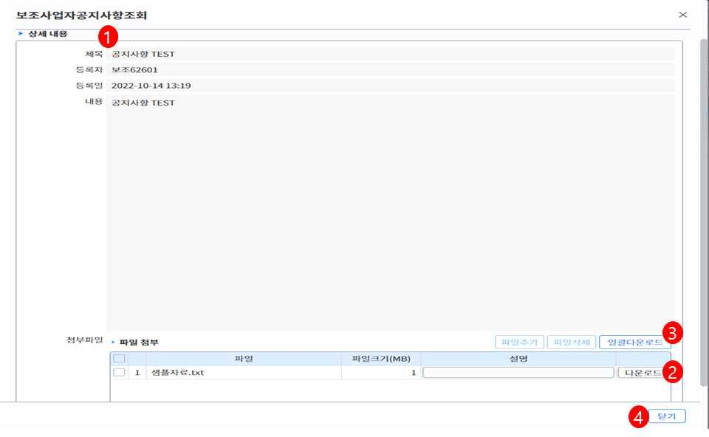
작업시기 보조사업자공지사항 확인 시 후속업무 -

운영자가 등록한 보조사업자공지사항 목록 및 상세 내용을 조회하는 화면.

① 보조사업자공지사항 상세 내용 확인.
② 첨부파일 목록에서 [다운로드] 버튼 클릭 시 해당 첨부파일이 다운로드됨.
③ [일괄다운로드] 버튼 클릭 시 첨부파일 목록 전체가 다운로드 됨.
④ [닫기] 버튼 클릭 시 상세조회 팝업창이 닫힘.

∘ 첨부파일 파일추가, 파일삭제는 운영자만 가능.

보조금포털 기본 안내

지방보조금 FAQ(97044)
화면위치 지방보조금 → 업무포털지원 → 내정보관리 → 지방보조금 FAQ
선행업무 -
작업시기 지방보조금 FAQ 확인 시
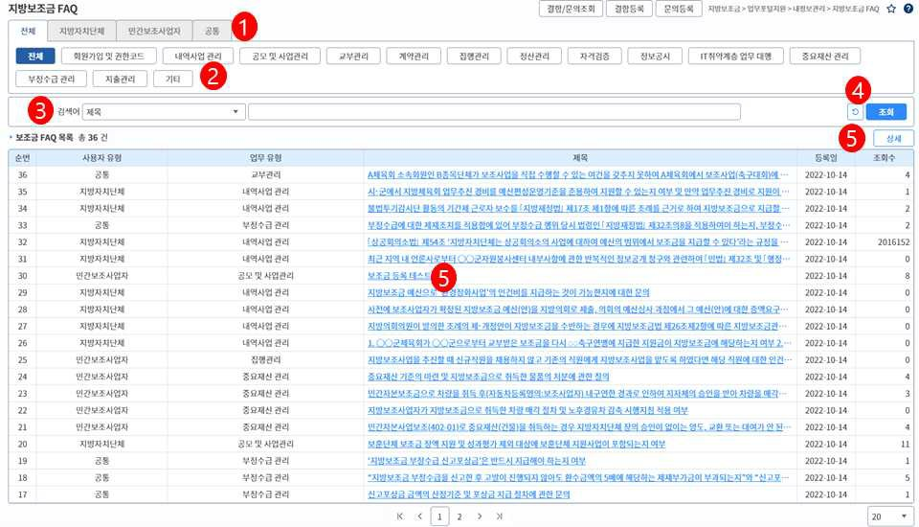
후속업무 -

운영자가 등록한 지방보조금 FAQ 목록 및 상세 내용을 조회하는 화면.

① 조회하고자 하는 게시물의 사용자 유형을 선택합니다.
② 조회하고자 하는 게시물의 업무 유형을 선택합니다.
③ 조회하고자 하는 게시물 조회조건 입력합니다.
④ [초기화], [조회] 버튼을 클릭합니다.
⑤ 목록 중 상세조회하고자 하는 게시물을 선택 후 [상세] 버튼 또는 게시물의 제목을 클릭 시 상세조회 팝업창이 나타납니다.

보조금포털 기본 안내

지방보조금FAQ(상세조회)
화면위치 지방보조금 → 업무포털지원 → 내정보관리 → 지방보조금 FAQ 선행업무 -
작업시기 지방보조금 FAQ 확인 시 후속업무 -

운영자가 등록한 지방보조금 FAQ 목록 및 상세 내용을 조회하는 화면.

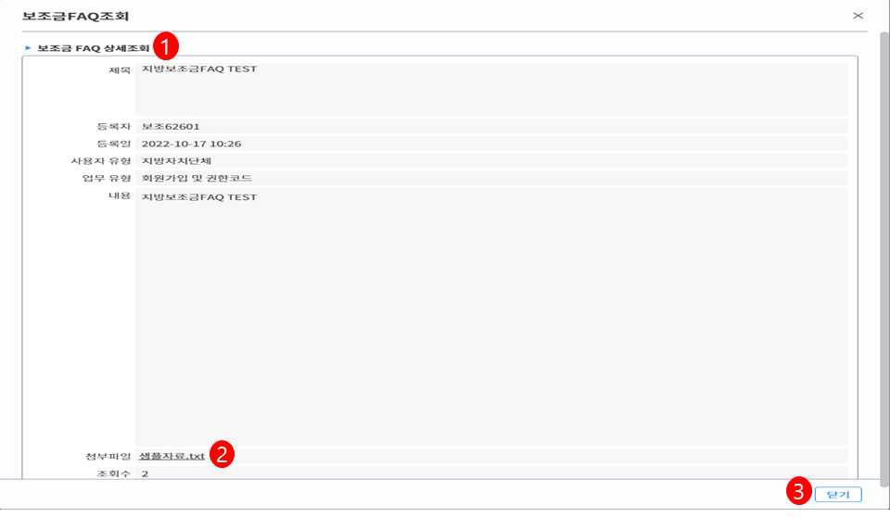

① 지방보조금 FAQ 상세 내용 확인.
② 첨부파일 항목의 파일 제목을 클릭 시 해당 첨부파일이 다운로드됨.
③ [닫기] 버튼 클릭 시 상세조회 팝업창이 닫힘.

보조금포털 기본 안내

사용자메뉴얼(97045)
화면위치 지방보조금 → 업무포털지원 → 내정보관리 → 사용자매뉴얼
선행업무 -
작업시기 사용자매뉴얼 확인 시
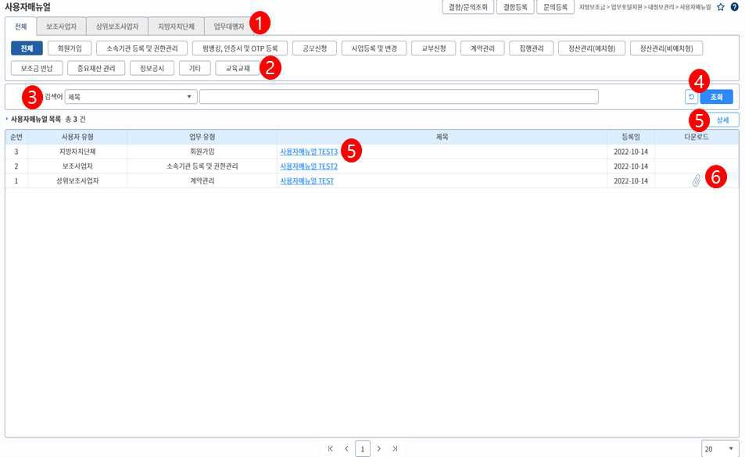
후속업무 -

운영자가 등록한 보조사업자공지사항 목록 및 상세 내용을 조회하는 화면.
① 조회하고자 하는 게시물의 사용자 유형을 선택합니다.
② 조회하고자 하는 게시물의 업무 유형을 선택합니다.
③ 조회하고자 하는 게시물 조회조건을 입력합니다.
④ [초기화], [조회] 버튼을 클릭합니다.
⑤ 목록 중 상세조회하고자 하는 게시물을 선택 후 [상세] 버튼 또는 게시물의 제목을 클릭 시 상세조회 팝업창 나타납니다.
⑥ 다운로드 항목에

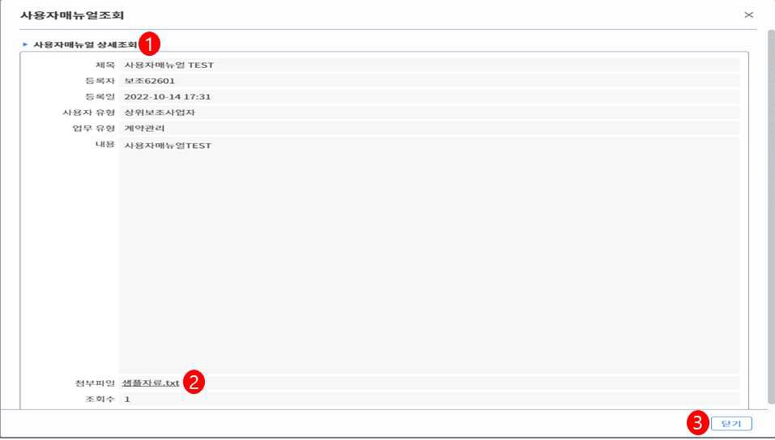

① 사용자매뉴얼 상세 내용을 확인합니다.
② 첨부파일 항목의 파일 제목 클릭 시 해당 첨부파일이 다운로드됩니다.
③ [닫기] 버튼 클릭 시 상세조회 팝업창이 닫힙니다.

보조금포털 기본 안내

1:1 문의(97046)
화면위치 지방보조금 → 업무포털지원 → 내정보관리 → 1:1 문의 선행업무 -
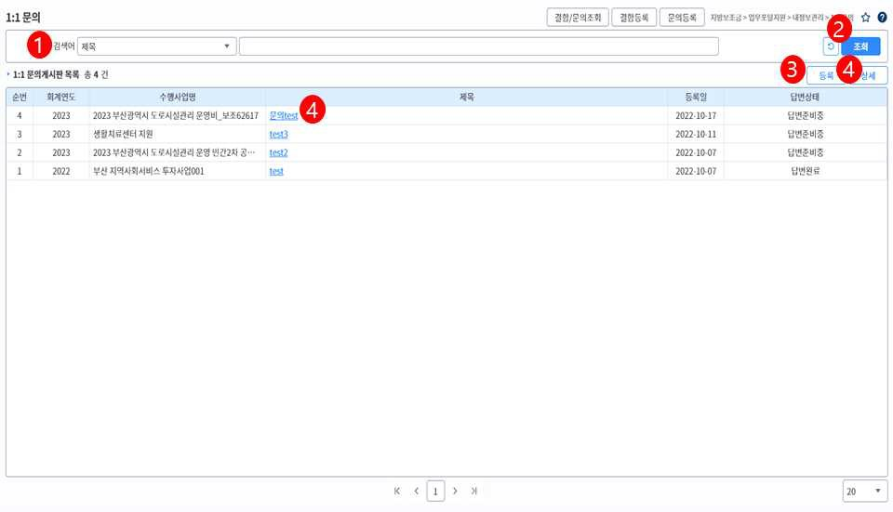
작업시기 사용자가 작성한 1:1 문의 게시물 확인 및 등록 시 후속업무 -
사용자 본인이 등록한 1:1 문의 게시물 목록 및 상세 내용과 답변내용을 조회하는 화면. 게시물에 대한 수정은 ‘답변준비중’일 때만 가능하다.

① 조회하고자 하는 게시물 조회조건을 입력합니다.
② [초기화], [조회] 버튼을 클릭합니다.
③ [등록] 버튼을 클릭하여 1:1 문의 게시물 등록 팝업창이 나타납니다.
④ 목록 중 상세조회하고자 하는 게시물을 선택 후 [상세] 버튼 또는 게시물의 제목을 클릭 시 상세조회 팝업창이 나타납니다.

보조금포털 기본 안내

1:1 문의(상세조회)
화면위치 지방보조금 → 업무포털지원 → 내정보관리 → 1:1 문의 선행업무 -
작업시기 사용자가 작성한 1:1 문의 게시물 확인 및 등록 시 후속업무 -
사용자 본인이 등록한 1:1 문의 게시물 목록 및 상세 내용과 답변 내용을 조회하는 화면. 게시물에 대한 수정은 ‘답변준비중’일 때만 가능하다.

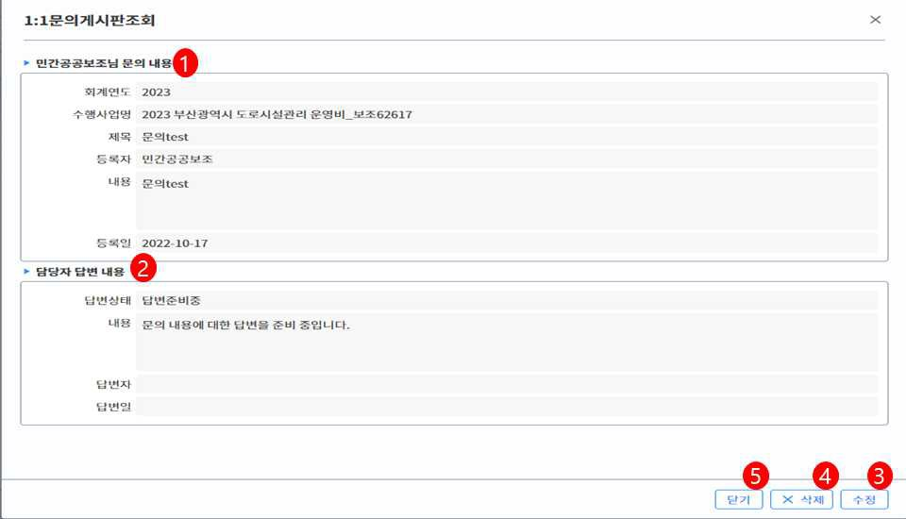
① 1:1 문의 상세내용을 확인합니다.
② 1:1 문의 내용에 대한 답변내용을 확인합니다.
③ [수정] 버튼 클릭 시 수정 팝업창이 나타납니다.
④ [삭제] 버튼 클릭 시 해당 게시물이 삭제되며 팝업창이 닫힙니다.
⑤ [닫기] 버튼 클릭 시 상세조회 팝업창이 닫힙니다.


∘ 답변상태가 ‘답변완료’일 시 [수정] 버튼이 보이지 않음.

보조금포털 기본 안내

6. 1:1 문의(등록)
화면위치 지방보조금 → 업무포털지원 → 내정보관리 → 1:1 문의 선행업무 -
작업시기 사용자가 작성한 1:1 문의 게시물 확인 및 등록 시 후속업무 -
사용자 본인이 등록한 1:1 문의 게시물 목록 및 상세 내용과 답변 내용을 조회하는 화면. 게시물에 대한 수정은 ‘답변준비중’일 때만 가능하다.

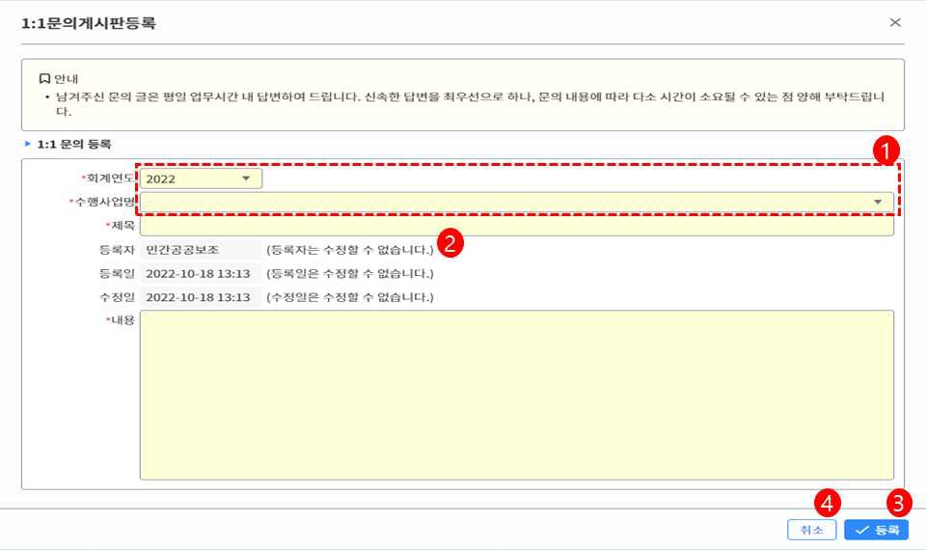

① 신규 등록할 문의의 수행사업 정보를 선택합니다.
- 회계연도 : 문의할 수행사업의 회계연도.
- 수행사업명 : 등록할 문의의 수행사업.
② 신규 등록할 문의 정보를 입력합니다.
- 제목 : 문의 제목.
- 내용 : 문의 상세내용.
③ [등록] 버튼 클릭 시 입력한 정보가 등록되며 팝업창이 닫힙니다.
④ [취소] 버튼 클릭 시 등록/수정 팝업창이 닫힙니다.

∘ 모든 항목이 필수입력 항목.
∘ 수정 시에는 회계연도와 수행사업을 변경할 수 없음.

